УТВЕРЖДАЮ
Директор
МОУ Новской ООШ
С.Д. Шуба
__________________

Приказ №33/ОД.
от«12» сентября 2018 г

УСТАВ

школьного спортивного клуба «Новский сокол»

1. Общие положения
1.1. Общественная организация Школьный спортивный клуб «Новский сокол» (далее по тексту - «Клуб») является некоммерческой организацией, созданной в целях привлечения к регулярным занятиям физической культурой и спортом, пропаганде здорового образа жизни, организации активного отдыха обучающихся, работников МОУ Новской ООШ, а так же других заинтересованных лиц.
1.2. Клуб в своей деятельности руководствуется Конституцией Российской Федерации, Гражданским Кодексом Российской Федерации, Федеральным Законом «О некоммерческих организациях», Законом Российской Федерации «О физической культуре и спорте в Российской Федерации» и настоящим уставом, решениями собрания коллектива и Совета Клуба и распоряжениями администрации школы.
1.3. Полное наименование Клуба: общественная организация Школьный спортивный клуб «Новский Сокол» МОУ Новской ООШ, сокращенное наименование Клуба: ШСК «Новский Сокол» .
1.4. Место нахождения Клуба: Россия, Ярославская область, Переславский район, село Новое, улица Школьная, дом 102.
1.5. Клуб осуществляет свою деятельность на территории МОУ Новской ООШ.
1.6. Деятельность Клуба сроком не ограничена.
1.7. Предметом деятельности клуба является:
- организация и проведение внутришкольных соревнований, спартакиад и других спортивно-массовых мероприятий, семинаров, диспутов, конкурсов;
- организация и участие в муниципальных, региональных и других мероприятий.
1.8. Клуб не является юридическим лицом.
1.9. Клуб вправе иметь штампы и бланки со своим наименованием, собственную эмблему и другие средства индивидуализации.

1.10. Описание эмблемы:
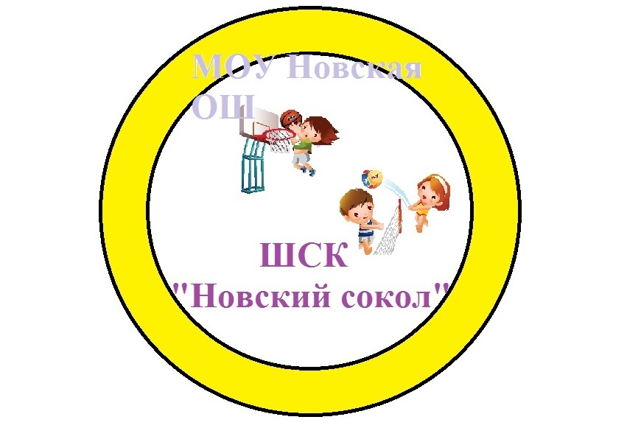
Эмблема представляет собой белый круг с желтой окантовкой. На эмблеме сиреневыми буквами написано «ШСК «Новский сокол». В верхней правой части окантовки на белом фоне, немного заходя на желтую окантовку, светло-сиреневыми буквами написано «МОУ Новская ООШ». Над надписью расположены пиктограммы видов спорта, практикуемых в клубе.

2. Цели и задачи ШСК
2.1. Целями Клуба являются:
- привлечение к регулярным занятиям физической культурой и спортом обучающихся и работников МОУ Новской ООШ;
- пропаганда здорового образа жизни среди обучающихся и работников МОУ Новской ООШ;
- организация активного отдыха обучающихся и работников МОУ Новской ООШ.
2.2. Задачи клуба:
- вовлекать обучающихся и работников в систематические занятия физической культурой и спортом;
- организовывать и проводить работы по спортивному совершенствованию среди обучающихся высшего учебного заведения;
- воспитывать физические и морально-волевые качества обучающихся,
- укреплять здоровье и снижать заболеваемость обучающихся и работников;
- повышать уровень профессиональной готовности, социальной активности обучающихся и работников;
- привлекать обучающихся к участию и проведению массовых физкультурно-оздоровительных и спортивных мероприятий.
- осуществлять взаимодействие и сотрудничество с другими организациями и учреждениями физической культуры и спорта;
- вести учет спортивных достижений МОУ Новской ООШ;
- участвовать в организации работы школьных оздоровительных лагерей;
- участвовать в волонтерской деятельности.

3. Права ШСК
3.1. ШСК имеет право в порядке, предусмотренном действующим законодательством:
- свободно распространять информацию о своей деятельности;
- участвовать в выработке решений органов управления школой;
- проводить собрания, митинги, шествия;
- представлять и защищать свои права, законные интересы своих членов и участников в органах государственной власти, органах местного самоуправления и общественных объединениях;
- осуществлять иные полномочия, предусмотренные законами об общественных объединениях;
- выступать с инициативами по вопросам, имеющим отнООШение к реализации своих уставных целей, вносить предложения в органы государственной власти и органы местного самоуправления, органы управления школой и организаций, занимающихся развитием спорта;
- поддерживать прямые контакты и связи с другими спортивными организациями и клубами.
3.2. ШСК может осуществлять иные права, предусмотренные действующим законодательством РФ, и соответствующие уставным целям и задачам ШСК.

4. Обязанности ШСК
4.1. ШСК обязан:
- соблюдать законодательство Российской Федерации, общепризнанные принципы и
нормы, касающиеся сферы своей деятельности, а также нормы, предусмотренные настоящим уставом и иными учредительными документами;
- ежегодно информировать общественность о своей деятельности.

5. Участники ШСК, их права и обязанности
5.1. Членами ШСК могут быть физические лица, достигшие возраста 8 лет.
5.2. Прием в члены ШСК производится решением Совета ШСК на основании личных заявлений лиц, желающих стать членами ШСК,
5.3. Исключение из членов ШСК производится решением Совета ШСК за неоднократное нарушение членом ШСК обязанностей, предусмотренных настоящим уставом.
5.4. Члены ШСК имеют право:
- бесплатно пользоваться спортивным инвентарем, оборудованием и спортивными сооружениями, а также методическими пособиями;
- получать консультации от преподавателей ШСК;
- избирать и быть избранными в Совет ШСК;
- систематически проходить медицинское обследование;
- вносить предложения по совершенствованию работы ШСК;
- принимать участие в общих собраниях;
- получать информацию о планируемых ШСК мероприятиях;
- участвовать во всех мероприятиях проводимых ШСК.
5.5. Члены ШСК обязаны:
- соблюдать Устав ШСК;
- выполнять решения руководящих органов ШСК;
- активно участвовать в работе органов, в которые они избраны;
- соблюдать правила техники безопасности при проведении занятий, установленный порядок работы ШСК;
- бережно относиться к спортивному инвентарю, оборудованию, спортивным сооружениям и иному имуществу;
- показывать личный пример здорового образа жизни.

6. Руководящие органы ШСК
6.1. Общее собрание
6.1.1. Высшим руководящим органом ШСК является общее собрание участников, созываемое Советом ШСК не реже одного раза в год.
6.1.2. Внеочередное общее собрание может быть созвано по требованию не менее, чем одной трети участников ШСК.
6.1.3. Инициаторы проведения общего собрания обязаны известить об этом собрании всех участников ШСК.
6.1.4. Общее собрание правомочно:
- если в его работе принимают участие более половины участников ШСК, направивших
Совет ШСК уведомление согласно настоящему уставу;
- если количество присутствующих на собрании участников меньше при условии, что имеются документы, подтверждающие приглашение на общее собрание всех участников ШСК, направивших в Совет ШСК уведомление согласно настоящему уставу.
6.1.5. Все решения принимаются простым большинством голосов от числа присутствующих на общем собрании участников.
6.1.6. К исключительной компетенции общего собрания относятся:
- реорганизация и ликвидация ШСК;
- утверждение Устава, внесение изменений и дополнений в Устав;
- выбор членов Совета ШСК;
- утверждение ежегодного отчета Совета ШСК;
6.2. Совет ШСК. Председатель Совета ШСК
6.2.1. Постоянно действующим руководящим органом ШСК является Совет ШСК, избираемый общим собранием на 3 года и подотчетный общему собранию участников.
6.2.2. Число членов Совета не может быть меньше 3 человек. Члены Совета ШСК из своего состава выбирают председателя совета на срок действия полномочий совета.
6.2.3. Совет ШСК осуществляет права и исполняет обязанности от имени ШСК.
6.2.4.Совет ШСК решает все вопросы, связанные с деятельностью ШСК, кроме тех, что отнесены к исключительной компетенции общего собрания.
6.2.5. Содействует реализации инициатив воспитанников во внеучебной деятельности: изучает интересы и потребности школьников в сфере внеучебной деятельности, создает условия для их реализации, привлекает воспитанников к организации воспитательной и спортивной работы в школе.
6.2.6. В ходе своей деятельности содействует разрешению конфликтных вопросов: участвует в решении проблем школы, согласовании интересов воспитанников, педагогов и родителей, организует работу по защите прав воспитанников, укреплению дисциплины и порядка.
6.2.7. Информирует воспитанников о деятельности окружной и городской системы самоуправления, содействует организации спортивных программ и проектов как на территории школы, так и вне ее.
6.2.8. Все решения принимаются простым большинством голосов от общего числа членов Совета ШСК.
6.2.9.Председатель Совета ШСК выполняет организационно-распорядительные функции, непосредственно представляет Движение в органах государственной власти, органах местного самоуправления, организациях и общественных объединениях.
6.2.10. Председатель организует подготовку и проведение заседаний Совета ШСК

7. Прекращение деятельности Клуба
7.1. Клуб может быть ликвидирован по решению общего собрания Клуба.

